附件1
赣州市初中学业水平考试优惠加分审批表
（少数民族考生）
（请仔细阅读填表须知）
县（市、区） 考试类别： 考生号：
姓 名 |  |  |  | 性别 |  |  |  | 民族 |  | 现学习或工作单位
考生户籍地址 |  | 市 县（市、区） 乡（镇、街办） 村（街道）
户籍迁入情况 |  | 年 月 日，从 迁入（落户）
父亲或母亲（或法定监护人）户籍 |  | 称谓 | 姓名 |  |  | 民族 | 户 籍 地 址
 |  |  |  |  |  |  | 市 县（市、区） 乡（镇、街办） 村（社区）
 |  |  |  |  |  |  | 市 县（市、区） 乡（镇、街办） 村（社区）
本人承诺以上所填写的内容真实准确，所提供的材料真实有效。如有弄虚作假或填写错误，产生的一切后果由本人承担。
考生签名：
年 月 日
以上部分由考生本人填写，涂改无效；可打印，但签名必须手书。
所在学校或工作单位证明 | 经核对，考生 的户籍、民族成份与考生档案（学籍卡）信息一致，其少数民族考生成份已在本校公示 天。  班主任:  校 长： 单位盖章  年 月 日
县级公安户政部门证明 | 经核对，考生 （身份证号： ）民族成份为 族（其民族成份更改时间为 年 月 日）。父（母）亲 民族成份为 族（其民族成份更改时间为 年 月 日）。户口所在地为我县 乡（镇、街道） 村（社区）。户口编号为：  附：该生《常住人口信息表》  经办人签字： 单位盖章  审核人签字： 年 月 日
县级统战部门证明 | 经核对，考生 （身份证号： ）民族成份为 族（其民族成份更改时间为 年 月 日）。父（母）亲 民族成份为 族（其民族成份更改时间为 年 月 日）。户口所在地为我县 乡（镇、街道） 村（社区）。属于少数民族（□散居□聚居）村考生，（□能□不能）享受民族聚居村（乡）加分政策。  经办人签字： 单位盖章  审核人签字： 年 月 日
县级招考办审核意见 | 经核对，考生 的户籍、民族成份与档案（学籍卡）信息一致。  经办人签字：  审核人签字： 单位盖章  年 月 日
备注
一、填表须知
1.县级公安户政（治安）和民族工作部门工作人员必须依据公安人口信息数据库认真核实，准确填写民族成份、户籍以及更改、迁移时间等信息；
2.民族成份应按国家规定的55个少数民族规范名称填写，“父（母）亲民族成份为×族”栏填写考生跟随民族成份的一方姓名即可，如“父亲×××民族成份为×族”；
3.是否属于少数民族散聚或聚居村（乡）考生，能否享受民族聚居村（乡）加分政策，请在“□”中打“√”；
4.严禁将散居地民族考生户口迁移到民族聚居地报名参考；
5.少数民族考生《常住人口信息表》由县级公安户政（治安）部门打印、盖章后，再由县级民族部门审核人签字并加盖单位公章。
二、少数民族考生录取政策
已向社会公示的8个少数民族乡和82个少数民族聚居村的少数民族考生可以加10分。
三、对违规行为的处理
对涉及通过虚报、造假等手段获取民族考生资格的各类违规行为，严格按照教育部令第33号和教育部令第36号等法规严肃处理。

附件2
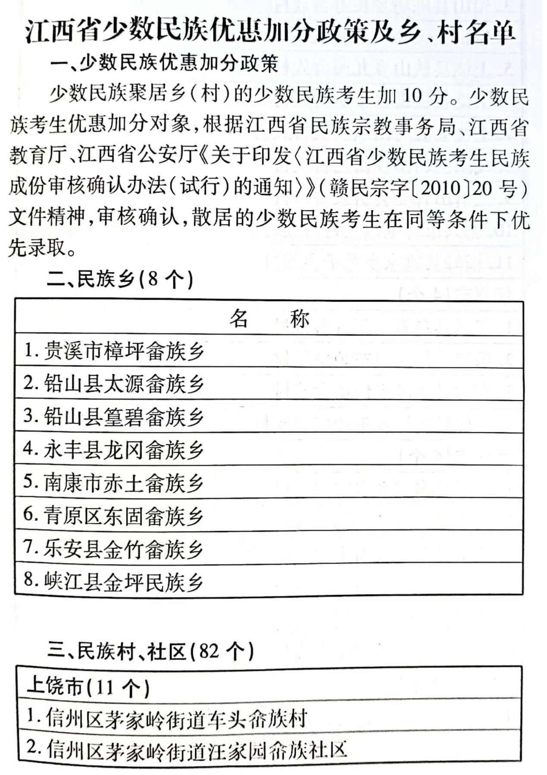

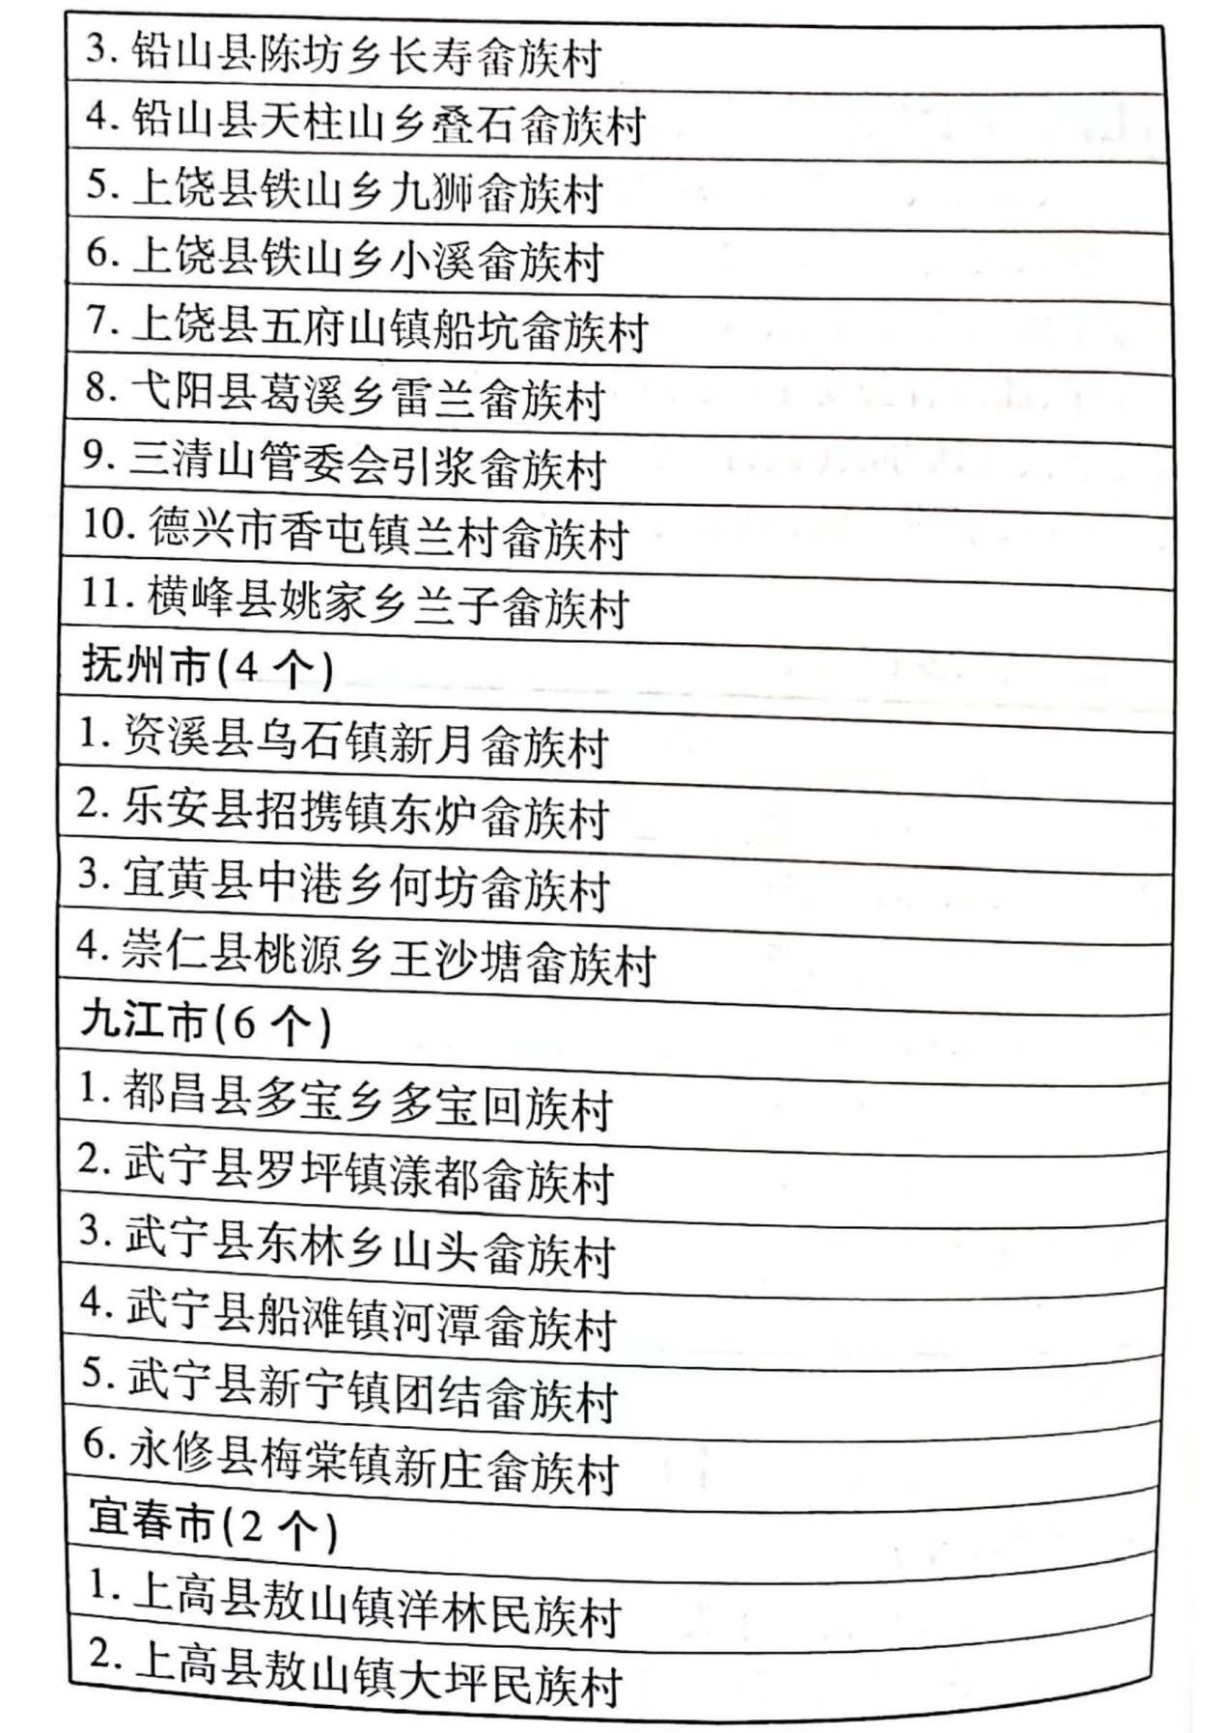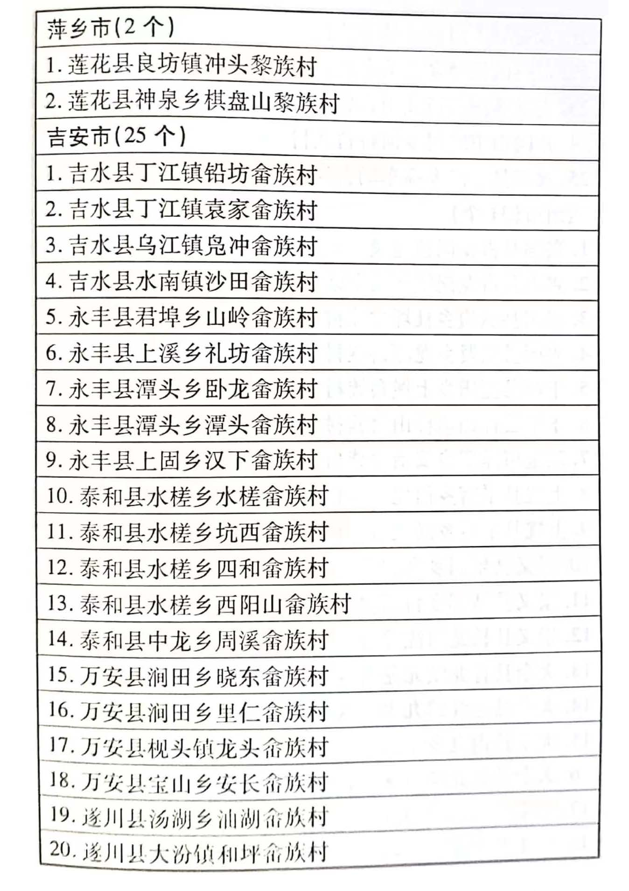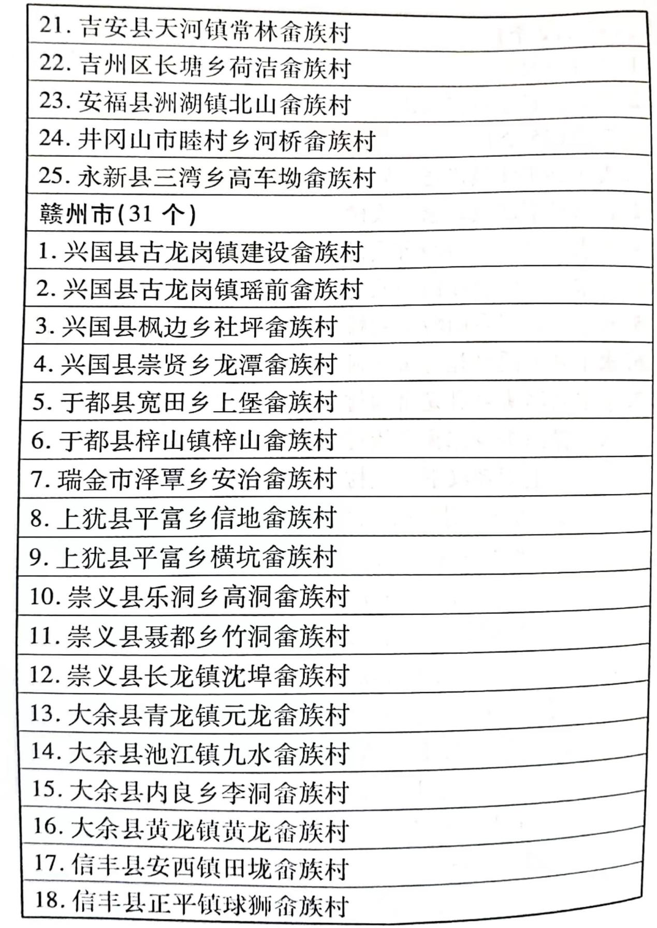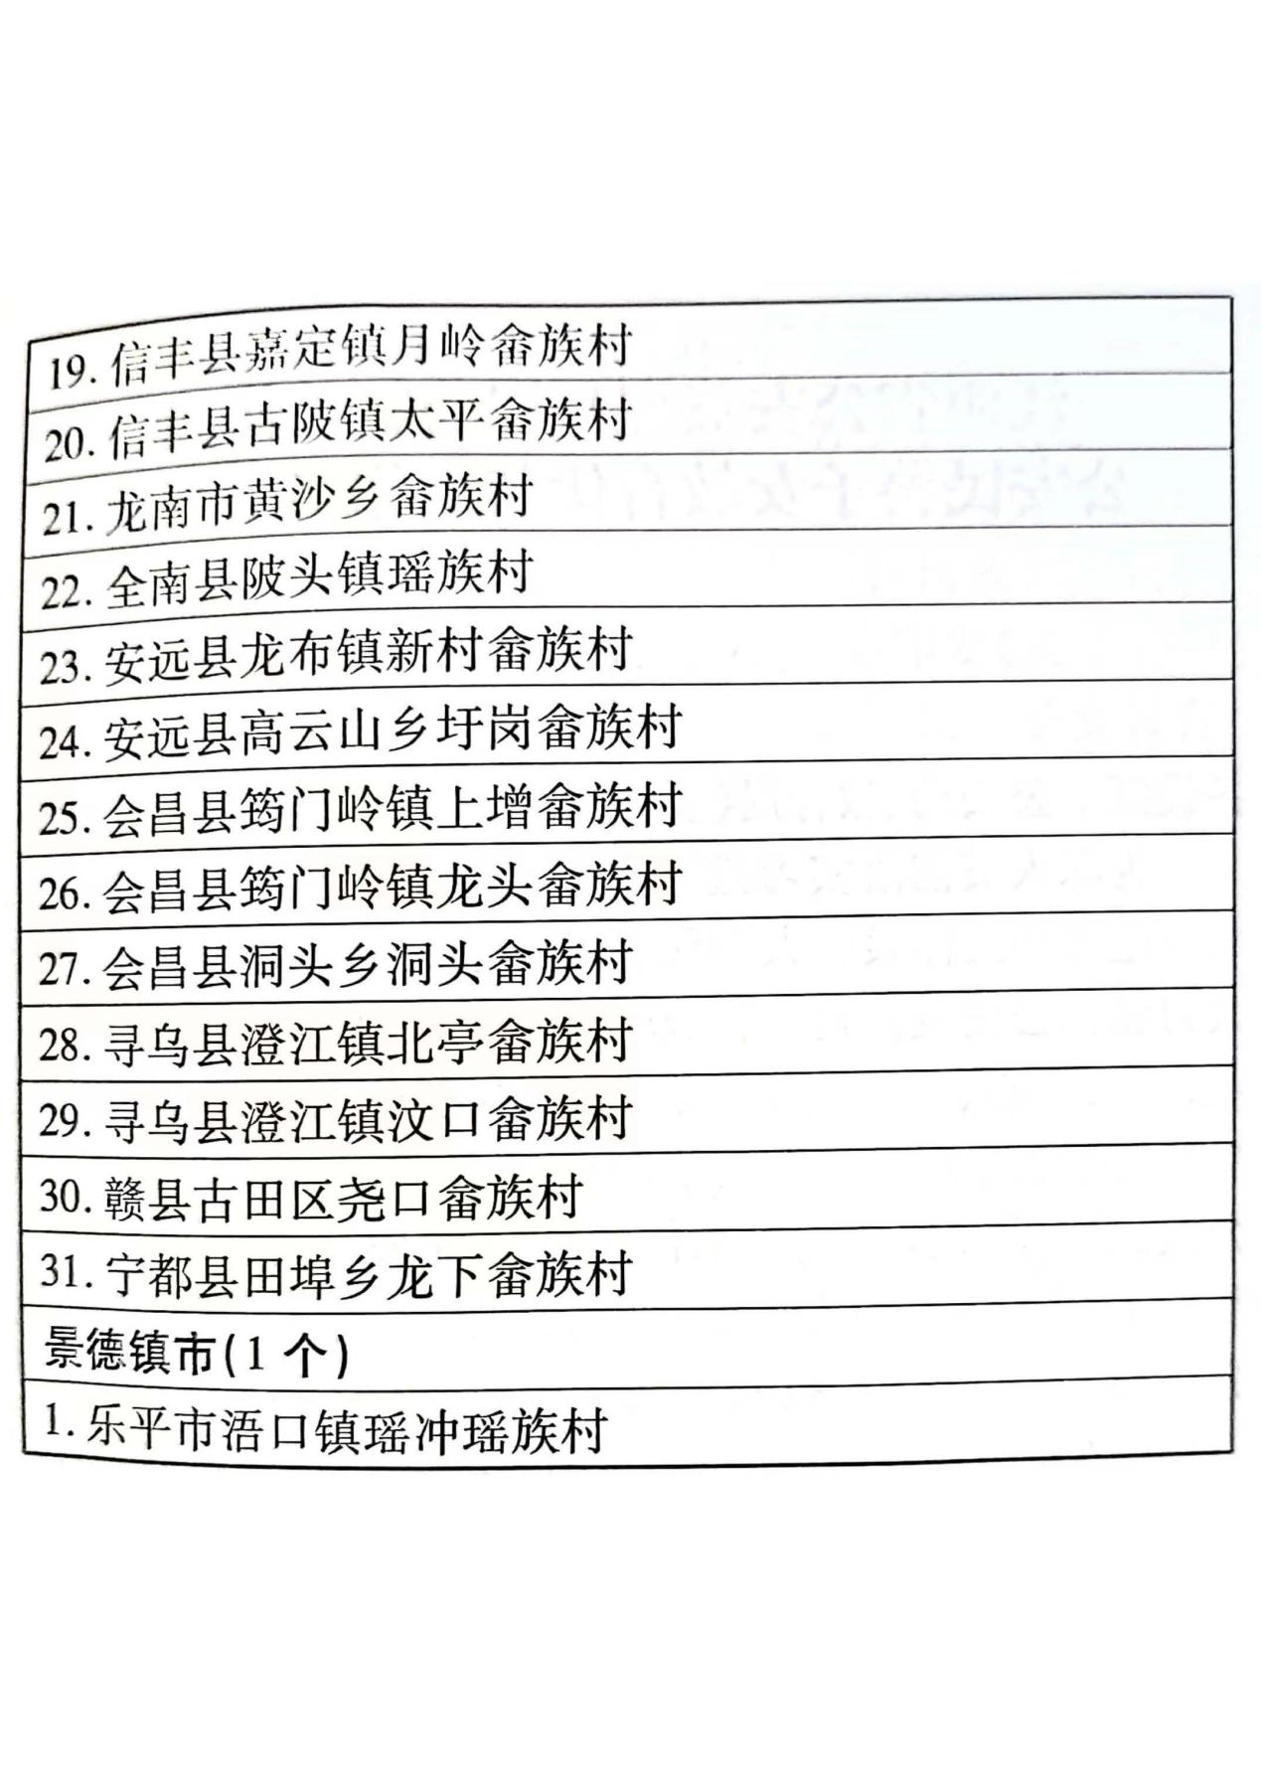

附件3
年度赣州市 县（市、区）少数民族中考考生基本情况汇总表
填报单位（章）：
序号 | 考生号 | 姓名 | 性别 | 民族 | 身份证号 | 户籍地址 | 就读学校 |  | 是否民族聚集地 |  |  | 加分数
单位领导签字： |  |  |  | 经办人（签字）：
年 月 日 年 月 日

